生产计划部分参考答案
1. 某公司的经营计划目标为：在其国家达到自行车市场份额的12％。据预测，全国自行车年销售额在5000万元左右。要做到全年均衡销售，预计每月可以提供10000辆自行车的关键部件。现有6名工人，每个工人每天可工作6小时，每个月工作20天。初始库存为1450辆，未完成订单150辆，期末所需库存700辆。资源清单如下：
产品 关键部件 劳动力/小时 单台收入/元
自行车 10 0.8 500
求解：
（1）按月编制生产计划大纲初稿；
（2）分析资源清单，计算并列出资源需求；
（3）比较可用资源与需求。
解：
- 全年预测销售量：（50*10⁶*12%）/500 =12000辆
- 按月平均分布，每月销售量12000/12=1000辆。
- 计算期初库存：当前库存 - 拖欠订单=1450 - 150=1300辆
- 计算库存变化：库存目标 - 期初库存=700 - 1300= - 600辆
- 计算总生产需求量：预测数量 + 库存变化=12000 - 600=11400辆
- 计算每月生产需求量：11400/12=950辆
- 得到生产计划大纲初稿
月 | 1 | 2 | 3 | 4 | 5 | 6 | 7 | 8 | 9 | 10 | 11 | 12 | 全年
销售预测 | 1000 | 1000 | 1000 | 1000 | 1000 | 1000 | 1000 | 1000 | 1000 | 1000 | 1000 | 1000 | 12000
库存  1300 | 1250 | 1200 | 1150 | 1100 | 1050 | 1000 | 950 | 900 | 850 | 800 | 750 | 700 | 目标 700
大纲 | 950 | 950 | 950 | 950 | 950 | 950 | 950 | 950 | 950 | 950 | 950 | 950 | 11400

根据生产计划大纲初稿可以得到资源需求如下：
产品类 | 计划生产量（辆） | 关键部件/辆 | 劳动力（小时/辆）
自行车单辆 |  | 10 | 0.8
每月需求总量 | 950 | 9500 | 760

可用资源： 关键部件每月可用为10000 > 9500
劳动力每月可用为6*6*20=720小时 < 760小时

解决方案：雇用更多的工人或减少生产目标。

2. 某公司的经营计划目标为：在其国家达到自行车市场份额的4％。据预测，该国自行车的年销售额为1.2亿元。要做到全年均衡销售，预计每月可以提供2000辆自行车的关键部件。现有10名工人。每个工人每天可工作8小时，每个月工作20天。初始库存为50辆，未完成订单150辆，期末未交货数量为700辆。资源清单如下：
产品 关键部件 劳动力/小时 单台收入/元
自行车 4 5 800
求解：
（1）按月编制生产计划大纲初稿；
（2）分析资源清单，计算并列出资源需求；
（3）比较可用资源与需求。
解：
- 全年预测销售量：（120*10⁶*4%）/800 =6000辆
- 按月平均分布，每月销售量6000/12=500辆。
- 计算期初未完成订单量：150-50=100辆
- 计算未完成订单的该变量：700 - 100=600辆
- 计算总生产需求量：6000 - 600=5400辆
- 计算每月生产需求量：5400/12=450辆
- 得到生产计划大纲初稿
月 | 1 | 2 | 3 | 4 | 5 | 6 | 7 | 8 | 9 | 10 | 11 | 12 | 全年
销售预测 | 500 | 500 | 500 | 500 | 500 | 500 | 500 | 500 | 500 | 500 | 500 | 500 | 6000
期初未完成订单100 | 150 | 200 | 250 | 300 | 350 | 400 | 450 | 500 | 550 | 600 | 650 | 700 | 期末未完成订单700
大纲 | 450 | 450 | 450 | 450 | 450 | 450 | 450 | 450 | 450 | 450 | 450 | 450 | 5400

根据生产计划大纲初稿可以得到资源需求如下：
产品类 | 计划生产量（辆） | 关键部件/辆 | 劳动力（小时/辆）
自行车单辆 |  | 4 | 5
每月需求总量 | 450 | 1800 | 2250

可用资源： 关键部件每月可用为2000 > 1800
劳动力每月可用为10*20*8=1600小时 < 2250小时

解决方案：雇用更多的工人或减少生产目标。

3. 编制该项目的主生产计划报表
某电视机厂要对物料号为202001的29英寸高清晰度电视机编制主生产计划表。现有库存为275，安全库存为50，生产批量200，生产提前期为2，计划开始日期是2018年5月21日，计划时段为周，计划周期为8周，销售预测第1~8周均为200，实际合同量第1~8周分别为180、250、185、230、90、200、50、30。
解：
假设毛需求量规则为取预测量和订单量的最大值。
时段 | 1 | 2 | 3 | 4 | 5 | 6 | 7 | 8
预测量 | 200 | 200 | 200 | 200 | 200 | 200 | 200 | 200
订单量 | 180 | 250 | 185 | 230 | 90 | 200 | 50 | 30
毛需求 | 200 | 250 | 200 | 230 | 200 | 200 | 200 | 200
PAB初值275 | 75 | -175 | 25 | -5 | -5 | -5 | -5 | -5
净需求 | 0 | 225 | 25 | 55 | 55 | 55 | 55 | 55
计划产出量 |  | 400 | 200 | 200 | 200 | 200 | 200 | 200
PAB | 75 | 225 | 225 | 195 | 195 | 195 | 195 | 195
ATP | 95 | 150 | 15 | -30 | 110 | 0 | 150 | 170

计算：
以时段1为例：按照毛需求量计算规则：
毛需求=200；
PAB初值=275-200=75；
安全库存量 < PAB初值，则净需求=0，因此，计划产出量为0。
PAB=75。

考虑到期初有275的现有库存，经后续计算，发现下一时段会有产出，故本阶段的ATP为：ATP=275-180=95。

4. 编制某项目的主生产计划报表
现有库存为200，安全库存为60，生产批量100，生产提前期为2，计划开始日期是2018年5月21日，计划时段为周，计划周期为10周。第一周的计划接收量为100，需求时界为3，计划时界为8。销售预测第1~10周均为220，实际合同量第1~10周分别为270、195、220、230、190、170、250、225、160、150。请编制主生产计划报表，并列出第1周的计算过程。其中毛需求的计算规则如下：
在需求时区，毛需求等于订单量；
在计划时区，毛需求等于订单量与预测量的最大值；
在预测时区，毛需求等于预测量。
解：

时区 | 需求时区 |  |  | 计划时区 |  |  |  |  | 预测时区
时段 | 1 | 2 | 3 | 4 | 5 | 6 | 7 | 8 | 9 | 10
预测量 | 220 | 220 | 220 | 220 | 220 | 220 | 220 | 220 | 220 | 220
订单量 | 270 | 195 | 220 | 230 | 190 | 170 | 250 | 225 | 160 | 150
毛需求 | 270 | 195 | 220 | 230 | 220 | 220 | 250 | 225 | 220 | 220
计划接收量 | 100
PAB初值200 | 30 | -65 | -85 | -115 | -135 | -155 | -105 | -130 | -150 | -70
净需求 | 30 | 125 | 145 | 175 | 195 | 215 | 165 | 190 | 210 | 130
计划产出量 | 100 | 200 | 200 | 200 | 200 | 300 | 200 | 200 | 300 | 200
计划投入量 | 200 | 200 | 200 | 300 | 200 | 200 | 300 | 200
PAB | 130 | 135 | 115 | 85 | 65 | 145 | 95 | 70 | 150 | 130
ATP | 130 | 5 | -20 | -30 | 10 | 130 | -50 | -25 | 140 | 50

计算：
以时段1为例：遵照毛需求计算规则：
毛需求=270；
PAB初值=200+100-270=30；
净需求=60-30=30；
计划产出=100；
PAB=100+30=130；

ATP=200+100+100-270=130

5. 完成下表中项目C的MRP编制，其中，LT为提前期，PH为现有库存量，SA-为已分配量，SS为安全库存量，LS为批量，GR为毛需求量，SR为计划接收量。
表1 项目C的MRP
LT | PH | SA | SS | LS | 项目 | 时段 | 当期 | 1 | 2 | 3 | 4 | 5 | 6 | 7 | 8
2 | 40 | 10 | 10 | 30 | C | GR |  | 24 |  | 40 |  | 45 | 5 | 24
 |  |  |  |  |  | SR |  | 30
 |  |  |  |  |  | PAB⁰ | 30 | 36 |  | -4 |  | -19 | 6 | 12
 |  |  |  |  |  | PAB¹ |  | 36 | 36 | 26 | 26 | 11 | 36 | 12
 |  |  |  |  |  | NR |  | 0 |  | 14 |  | 29 | 4 | 0
 |  |  |  |  |  | POR¹ |  | 0 |  | 30 |  | 30 | 30
 |  |  |  |  |  | POR² |  | 30 |  | 30 | 30

6. 最终项目X的BOM如图1所示。它的MPS 已给.每个时期没有计划接受量。物料A和B的批量（LS）分别为200，100。当前库存（CS）均为0。它们的安全库存（SS）分别为40、60。请完成 B的MRP（表2）。
时段 | 1 | 2 | 3 | 4
计划投入量 | 120 | 100 | 50 | 80
图1 X的BOM
表2 MRP (LC:低层码; LT:提前期)
LC | LT | CS | SS | LS | M | 时段 | 当期 | 1 | 2 | 3 | 4
1 | 1 | 0 | 40 | 200 | A | GR |  | 240 | 200 | 100 | 160
 |  |  |  |  |  | SR |  | 0
 |  |  |  |  |  | PAB⁰ | 0 | -240 | -40 | 60 | -100
 |  |  |  |  |  | PAB¹ |  | 160 | 160 | 60 | 100
 |  |  |  |  |  | NR |  | 280 | 80 | 0 | 140
 |  |  |  |  |  | POR¹ |  | 400 | 200 | 0 | 200
 |  |  |  |  |  | POR² | 400 | 200 | 0 | 200
2 | 2 | 0 | 60 | 100 | B | GR |  | 520 | 100 | 450 | 80
 |  |  |  |  |  | SR
 |  |  |  |  |  | PAB⁰ | 0 | -520 | -20 | -370 | 50
 |  |  |  |  |  | PAB¹ |  | 80 | 80 | 130 | 150
 |  |  |  |  |  | NR |  | 580 | 80 | 430 | 10
 |  |  |  |  |  | POR¹ |  | 600 | 100 | 500 | 100
 |  |  |  |  |  | POR² | 100 | 500 | 100

7. 最终项目X的BOM如图2所示。其MPS列于表3。每个期间都没有计划接收量。 物料A、B、C和D的批量（LS）分别为200、150、300、300。当前库存（CS）均为0。安全库存（SS）都为80。请编制A、B、C和D的MRP。
图2 X的BOM
表3 X的MPS
周期 | 5 | 6 | 7 | 8 | 9 | 10 | 11 | 12
计划投入量 | 100 | 100 | 40 | 80 | 100 | 150 | 200 | 100

解：
低层码 | 提前期 | 现有量 | 分配量 | 安全库存 | 批量 | 物料号 | 时段 | 当期 | 5 | 6 | 7 | 8 | 9 | 10 | 11 | 12
1 | 1 |  |  | 80 | 200 | A | GR |  | 200 | 200 | 80 | 160 | 200 | 300 | 400 | 200
 |  |  |  |  |  |  | SA
 |  |  |  |  |  |  | PAB⁰ | 0 | -200 | 0 | 120 | -40 | -40 | -140 | -140 | 60
 |  |  |  |  |  |  | PAB¹ |  | 200 | 200 | 120 | 160 | 160 | 260 | 260 | 260
 |  |  |  |  |  |  | NR |  | 280 | 80 |  | 120 | 120 | 220 | 220 | 20
 |  |  |  |  |  |  | POR¹ |  | 400 | 200 |  | 200 | 200 | 400 | 400 | 200
 |  |  |  |  |  |  | POR² |  | 200 |  | 200 | 200 | 400 | 400 | 200
1 | 2 |  |  | 80 | 150 | B | GR |  | 100 | 100 | 40 | 80 | 100 | 150 | 200 | 100
 |  |  |  |  |  |  | SA
 |  |  |  |  |  |  | PAB⁰ | 0 | -100 | 100 | 60 | 130 | 30 | 30 | -20 | 30
 |  |  |  |  |  |  | PAB¹ |  | 200 | 100 | 210 | 130 | 180 | 180 | 130 | 180
 |  |  |  |  |  |  | NR |  | 180 |  | 20 |  | 50 | 50 | 100 | 50
 |  |  |  |  |  |  | POR¹ |  | 300 |  | 150 |  | 150 | 150 | 150 | 150
 |  |  |  |  |  |  | POR² |  | 150 |  | 150 | 150 | 150 | 150
2 | 2 |  |  | 80 | 300 | C | GR |  | 500 |  | 500 | 500 | 700 | 700 | 200
 |  |  |  |  |  |  | SA
 |  |  |  |  |  |  | PAB⁰ | 0 | -500 | 100 | -400 | -300 | -400 | -500 | -100 | 200
 |  |  |  |  |  |  | PAB¹ |  | 100 | 100 | 200 | 300 | 200 | 100 | 200 | 200
 |  |  |  |  |  |  | NR |  | 580 |  | 480 | 380 | 480 | 580 | 180
 |  |  |  |  |  |  | POR¹ |  | 600 |  | 600 | 600 | 600 | 600 | 300
 |  |  |  |  |  |  | POR² |  | 600 | 600 | 600 | 600 | 300
2 | 1 |  |  | 80 | 300 | D | GR |  | 400 |  | 400 | 400 | 800 | 800 | 400
 |  |  |  |  |  |  | SA
 |  |  |  |  |  |  | PAB⁰ | 0 | -400 | 200 | -200 | -300 | -500 | -700 | -200 | 100
 |  |  |  |  |  |  | PAB¹ |  | 200 | 200 | 100 | 300 | 100 | 200 | 100 | 100
 |  |  |  |  |  |  | NR |  | 480 |  | 280 | 380 | 580 | 780 | 280
 |  |  |  |  |  |  | POR¹ |  | 600 |  | 300 | 600 | 600 | 900 | 300
 |  |  |  |  |  |  | POR² |  |  | 300 | 600 | 600 | 900 | 300
计算：
针对物料C：
第一时段：
现有可用库存为：40-10=30；
毛需求为：1 * A投入量 + 2 * B投入量 = 500
PAB初值 = 0 – 500 = 500；
PAB初值 < 安全库存，则净需求=80 – PAB初值=580；
计划产出量为600。

8. 以下可以在作业本上完成计算，也可以通过在Excel电子表单中定义一系列计算公式来完成计算，在电子表单中必要的计算公式设置处做好计算说明。
（1）最终产品A的MPS列于表4。BOM如图3。表5是其工艺路线（WC为工作中心，RT为加工时间，ST为准备时间， LS为批量）。 B、C、E、F的提前期分别为1周、2周、2周和1周。使用分时间周期的资源清单确定与A的MPS相关的粗能力需求计划。
（2）表6是关于各种工作中心（WC）的数据。假设每个工作中心只有一名工人，其工作时间为每天8小时。所有工作中心的利用率和效率分别设定为0.85、0.90。B和C的批量都是2周的总净需求量。E的批量为1周的净需求，F的批量固定为80。项目的安全库存均为0。确定各工作中心负荷并制定CRP。
表4 A的MPS
时段 | 1 | 2 | 3 | 4
MPS | 20 | 25 | 20 | 30
图 3 A的BOM
表 5 A的工艺路线
项目 | 工序号 | WC | RT | ST | LS
A | 101 | 30 | 0.12 | 0.44 | 20
B | 201 | 25 | 0.16 | 0.36 | 40
C | 301 | 15 | 0.15 | 1.60 | 80
 | 302 | 20 | 0.09 | 1.20 | 80
E | 401 | 10 | 0.12 | 0.75 | 100
 | 402 | 15 | 0.28 | 0.90 | 100
F | 501 | 10 | 0.15 | 0.80 | 80
表 6 各工作中心数据
WC | 排队时间（天） | 交货时间（天）
30 | 1 | 1
25 | 1 | 1
20 | 1 | 1
15 | 1 | 1
10 | 1 | 1
解:
- 分时间周期的资源清单如下表：
项目 | 工序号 | WC | RT | ST | Average LS | Average ST | Average PT
A | 101 | 30 | 0.12 | 0.44 | 20 | 0.022 | 0.142
B | 201 | 25 | 0.16 | 0.36 | 40 | 0.009 | 0.169
C | 301 | 15 | 0.15 | 1.60 | 80 | 0.02 | 0.17
 | 302 | 20 | 0.09 | 1.20 | 80 | 0.015 | 0.105
E | 401 | 10 | 0.12 | 0.75 | 100 | 0.0075 | 0.1275
 | 402 | 15 | 0.28 | 0.90 | 100 | 0.009 | 0.289
F | 501 | 10 | 0.15 | 0.80 | 80 | 0.01 | 0.16

PT=RT+Average ST
WC | -3 | -2 | -1 | 0
WC-30 |  |  |  | PT=0.142
WC-25 |  |  | PT=0.169
WC-20 |  |  | PT=0.105*2  =0.21
WC-15 |  | PT=0.17*2+0.289  =0.629
WC-10 | PT=0.1275 | PT=0.16

第一周的RCCP：
WC | -2 | -1 | 0 | 1
WC-30 |  |  |  | 2.82
WC-25 |  |  | 3.38
WC-20 |  |  | 4.2
WC-15 |  | 12.58
WC-10 | 2.55 | 3.2
第二周的RCCP：
WC | -1 | 0 | 1 | 2
WC-30 |  |  |  | 3.55
WC-25 |  |  | 4.225
WC-20 |  |  | 5.25
WC-15 |  | 15.725
WC-10 | 3.1875 | 4
第三周的RCCP：
WC | 0 | 1 | 2 | 3
WC-30 |  |  |  | 2.82
WC-25 |  |  | 3.38
WC-20 |  |  | 4.2
WC-15 |  | 12.58
WC-10 | 2.55 | 3.2
第四周的RCCP：
WC | 1 | 2 | 3 | 4
WC-30 |  |  |  | 4.26
WC-25 |  |  | 5.07
WC-20 |  |  | 6.3
WC-15 |  | 18.87
WC-10 | 3.825 | 4.8
Then，the RCCP of A is:
WC | 0 | 1 | 2 | 3 | 4
WC-30 |  | 2.82 | 3.55 | 2.82 | 4.26
WC-25 | 3.38 | 4.225 | 3.38 | 5.07
WC-20 | 4.2 | 5.25 | 4.2 | 6.3
WC-15 | 15.725 | 12.58 | 18.87
WC-10 | 6.55 | 6.025 | 4.8

- MRP如下：
LC | LT | PH | AL | SS | LS | No. | 时段 | 0 | 1 | 2 | 3 | 4
 |  |  |  |  |  | A | POR² |  | 20 | 25 | 20 | 30
1 | 1 | 0 |  | 0 | NRs in two weeks | B | GR |  | 20 | 25 | 20 | 30
 |  |  |  |  |  |  | PAB | 0 | 25 |  | 30
 |  |  |  |  |  |  | NR |  | 20 | 25 | 20 | 30
 |  |  |  |  |  |  | POR¹ |  | 45 |  | 50
 |  |  |  |  |  |  | POR² | 45 |  | 50
2 | 2 |  |  | 0 | NR in one week | E | GR |  |  | 50
 |  |  |  |  |  |  | PAB | 0 |  | 0
 |  |  |  |  |  |  | NR |  |  | 50
 |  |  |  |  |  |  | POR¹ |  |  | 50
 |  |  |  |  |  |  | POR² | 50
2 | 1 |  |  | 0 | 80 | F | GR |  |  | 50
 |  |  |  |  |  |  | PAB | 0 |  | 30
 |  |  |  |  |  |  | NR |  |  | 50
 |  |  |  |  |  |  | POR¹ |  |  | 80
 |  |  |  |  |  |  | POR² |  | 80
1 | 2 |  |  | 0 | NRs in two weeks | C | GR |  | 40 | 50 | 40 | 60
 |  |  |  |  |  |  | PAB | 0 | 50 |  | 60
 |  |  |  |  |  |  | NR |  | 40 | 50 | 40 | 60
 |  |  |  |  |  |  | POR¹ |  | 90 |  | 100
 |  |  |  |  |  |  | POR² |  | 100
工作中心在一个工作日的工作量为: 8*0.85*0.90=6.12h

各个工作中心的负荷为:
项目 A-WC-30:
一天：20*0.12+0.44=2.84h
一天：25*0.12+0.44=3.44h
一天：30*0.12+0.44=4.04h
A-WC-30四周的CRPs分别为 2.84h，3.44h，2.84h，4.04h.
项目B-WC-25:
每天：50*0.16+0.36=8.36h
B-WC-25四周的CRPs分别为 0h，8.36h，0h，0h.
项目C-WC-20:
两天：100*0.09+1.2=10.2h
项目C-WC-15:
三天：100*0.15+1.6=16.6h
然后，可以按照下图分配工作负荷：
C-WC-20四周的CRPs分别为 0h，10.2h，0h，0h
C-WC-15四周的CRPs分别为 16.6h，0h，0h，0h
项目E-WC-15:
两天：50*0.28+0.9=14.9h，set as 2days
项目E-WC-10:
一天：50*0.12+0.75=6.75h，set as 1days
然后，可以按照下图分配工作负荷：
E-WC-15四周的CRPs分别为 14.9h，0h，0h，0h
E-WC-10四周的CRPs均为0h
项目 F-WC-10:
80*0.15+0.8=12.8h，set as 2days
F-WC-10四周的CRPs分别为12.8h，0h，0h，0h
A的CRP为:
WC | 0 | 1 | 2 | 3 | 4
WC-30 |  | 2.84 | 3.44 | 2.84 | 4.04
WC-25 | 0 | 0 | 8.36 | 0 | 0
WC-20 |  | 0 | 10.2 | 0 | 0
WC-15 | 0 | 31.5 | 0 | 0 | 0
WC-10 | 6.75 | 12.8 | 0 | 0 | 0

生产调度部分参考答案
- 7个作业将通过一台机器进行处理。下表给出了处理时间和截止日期。确定作业排序使以下目标最小化；
- 平均流程时间；
- 延误工作数；
- 最大延迟时间。
作业 | 1 | 2 | 3 | 4 | 5 | 6 | 7
处理时间 | 3 | 6 | 8 | 4 | 2 | 1 | 7
截止日期 | 4 | 8 | 12 | 15 | 11 | 25 | 21

答案：
- 按照SPT规则，序列为 6-5-1-4-2-7-3.
最小平均流程时间= (1+3+6+10+16+23+31)/7 = 12.86

- 按照Moore 算法
初始序列为：
除去作业2，新的序列为：
除去作业3，新的序列为：
因此，延误作业数最小的序列为1-5-4-7-6-2-3 或 1-5-4-7-6-3-2。最小延误作业（工作）数为2。

- 按照EDD规则，最优序列为1-2-5-3-4-7-6。
最小最大延迟时间为9。

- 以下是具有优先约束的6个作业。处理时间和截止日期见下表。请确定最优作业顺序以最小化最大延迟时间。
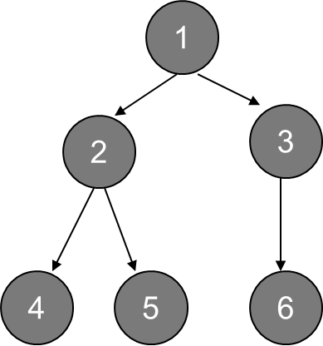

作业 | 1 | 2 | 3 | 4 | 5 | 6
处理时间 | 1 | 1 | 1 | 1 | 1 | 1
截止日期 | 2 | 5 | 4 | 3 | 5 | 6

答案：
按照Lawler 算法可以得到最大延迟时间最优的序列。
第一次迭代：考虑作业4,5,6，第6个作业完成时间是6。
min{6-3, 6-5, 6-6}=0, 对应于作业6。
因此，作业6安排在第6个完成。
第二次迭代：考虑作业4,5,3，第5个作业完成时间是5。
min{5-3, 5-5, 5-4}=0, 对应于作业5。
因此，作业5安排在第5个完成。
第三次迭代：考虑作业3和4，第4个作业完成时间是4。
min{4-3, 4-4}=0, 对应于作业3。
因此，作业3安排在第4个完成.
剩余作业序列为1-2-4， 最小最大延迟时间为0。

因此，最优序列为1-2-4-3-5-6。

- 某服装店为不同的顾客制作三种不同类型的结婚礼服。下表出了每一套礼服“（1）裁剪和缝纫”和“（2）交货”所花费的时间。哪个调度方案完成得更快：先到先服务（按123的顺序）还是使用Johnsons规则的调度方案？请按照这两种规则来比较调度方案和总完工时间。
礼服 | 裁剪和缝纫（Cut and Sew, 小时） | 交货（Deliver,小时）
1 | 4 | 2
2 | 7 | 7
3 | 6 | 5
答案：
按照FCFS规则，计划序列为1-2-3，总完工时间为23。
按照Johnson 算法生成如下列表：
Cut and Sew (hours) | Deliver (hours)
4(1) | 2(1)
6(3) | 5(3)
7(2) | 7(2)
最优序列为 2-3-1，计划如下，总完工时间为21。
因此，按照Johnson 算法的计划表能更早完成。

- 考虑以下异序车间调度（Job shop scheduling）问题的实例。请以总完工时间为目标，采用移动瓶颈启发式算法确定调度方案。
作业 | 机械约束顺序 | 处理时间
1 | 1,2,3 | p11=9; p21=8; p31=4
2 | 1,2,4 | p12=5; p22=6; p42=3
3 | 3,1,2 | p33=10; p13=4; p23=9
答案：
- 第一次迭代：
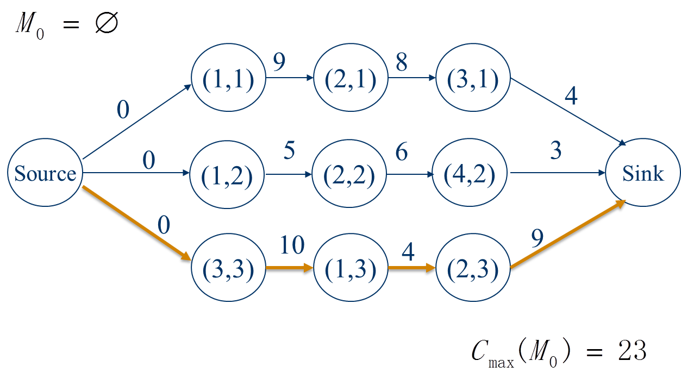
对机器1，设定不可中断的单机最大延迟问题如下：
Jobs | 1 | 2 | 3
p_{1j} | 9 | 5 | 4
r_{1j} | 0 | 0 | 10
d_{1j} | 11 | 14 | 14
最优序列为1-2-3，L_{max}(1)=4；

对机器2，设定不可中断的单机最大延迟问题如下：
Jobs | 1 | 2 | 3
p_{2j} | 8 | 6 | 9
r_{2j} | 9 | 5 | 14
d_{2j} | 19 | 20 | 23
最优序列为2-1-3，L_{max} (2)=5；

同理，L_{max} (3)=0，L_{max} (4)=0，
机器2为瓶颈。

- 第二次迭代：
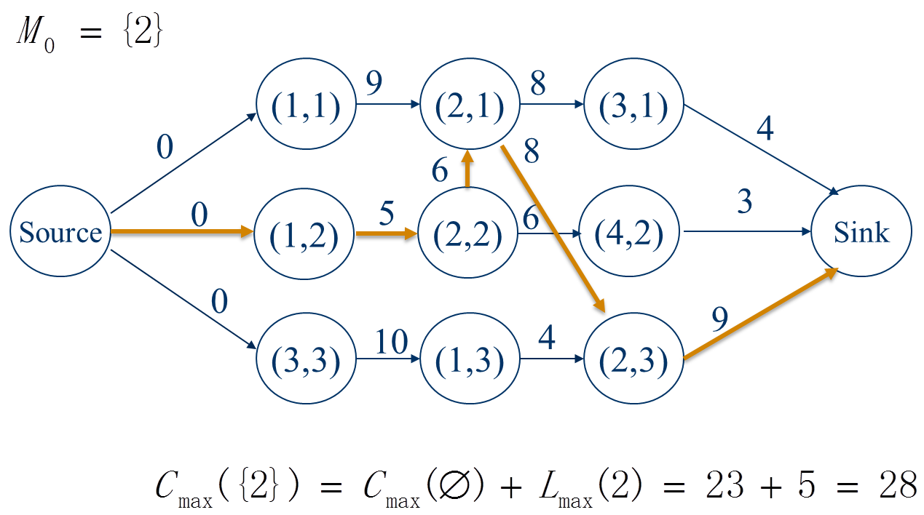
对机器1，设定不可中断的单机最大延迟问题如下：
Jobs | 1 | 2 | 3
p_{1j} | 9 | 5 | 4
r_{1j} | 0 | 0 | 10
d_{1j} | 11 | 5 | 19
最优序列为2-1-3，L_{max} (1)=3；

同理，L_{max} (3)=0，L_{max} (4)=0，
机器1为瓶颈。

- 第三次迭代：M0={2,1}
C_{max}=28+3=31
同理，L_{max} (3)=0，L_{max} (4)=0。

最终计划如下：
C_{max}=31。

